Családi nap programja
„Mindannyian mások vagyunk”

Megnyitó a Csata Utcai Általános Iskola Sportcsarnokában( 9.00-9.30)
- Angel dance, és a Muskétás Táncegyüttes produkciója
- Közös tánc
ANGOLSZÁSZ KULTÚRA (9.30-11.00)
- 105. Terem

- Angolszász kulturális-földrajzi ismeretek
Feladat: Találd meg a térképen található országokhoz tartozó nevezetességeket

2. Művészeti kultúra (Zene és rajz)
Feladat: Játékos kalandozás a kultúra világában kicsiknek és nagyoknak

3. Csapatjáték- A brit érdekességek gyűjteménye (A British Council támogatásával)
Feladat: Előre meghirdetett 3 fős csapatok versenyeznek egymással (3-8. o), a brit kultúrával kapcsolatos érdekes-furcsa tárgyaival, információival kapcsolatban

4. ENGLISH CORNER: CAN YOU SPEAK ENGLISH?
Feladat: Figyelj, mert ha erre a helyre érsz, csak angol szót hallasz
Beszélgetőpartner: Rachel McVry, a Fullbright amerikai ösztöndíjasa

5. Trivia
103-104. Terem
Feladat: Hallgass meg rövid diákelőadásokat néhány angol nyelvű ország kultúrájáról és nyerj !
Nyelvvizsgázzunk!
Bemutatkozik az ELTE Origó Nyelvi Centrum csapata (Nyereményjáték)

Kécskefalvi László tájékoztatója a Junior nyelvvizsgáról (9:30-10:00)
Kvízjáték A2 szinten- értékes nyereményekkel
Kedvezményes könyvvásár (Junior és B1 nyelvvizsgához)
Próbavizsga: Junior A2 szóbeli és írásbeli (előjelentkezés) Kovács Éva tanárnővel

- 101. terem
Skót Táncház: Scottish Country Dance tánc József Zsófiával, a Budapesti Skót Táncklub képviselőjével

- 1. emeleti folyosó kiállítás: Tárgyak-Emlékek-Történetek címmel

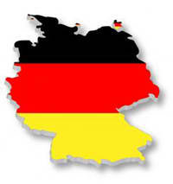
Németország kultúrája (9.30-11.00)
106. terem
- Gombfoci
- Puzzle (Képek Németországról)
- Kvíz társas
- Karkötő készítése (gyöngyfűzés, gumis karkötő Németország színeivel)
Magyarország kultúrája (9.30-11.00)
107.terem
- Térkép puzzle
- Vaktérkép (a neves városokra vonatkoznak majd a kérdések és azokat kell megtalálni a vaktérképen)
- Fele sem igaz (3 állítás közül meg kel mondani, hogy melyik nem igaz)
- Verseny párban
- Magyar ételek és a hozzávalói:)
- Mondj egy magyar népdalt, mesecímet, verset, népi tánclépést
Ázsia kultúrája (9.30-11.00)
108. terem
- Origami: sótartó, lámpás készítése
- Ügyességi feladat rizsszemekkel
- Kínai írásjelek
- Ételkóstolás, arcfestés, gésaruha
- Japán –kvíz
Olaszország kultúrája (9.30-11.00)
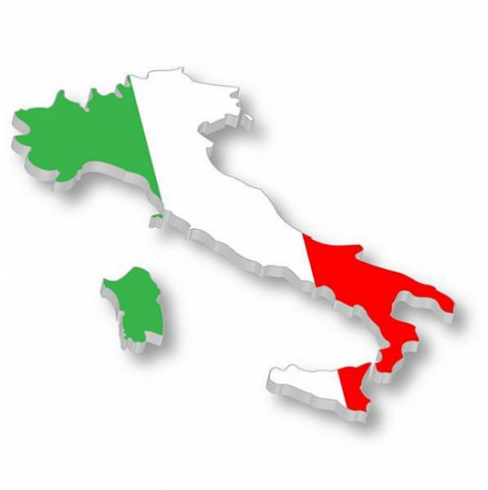
110. terem
- Papír pizza készítés, olasz zászló festése
- Híres olasz épületek puzzle
- Pompei rekonstrukciós képekkel
- Olasz dal tanítása
- Számok, köszönés olaszul
- Tésztanyaklánc készítése
Afrika kultúrája (9.30-11.00)
111.terem
- Zászló készítése
- Agyagozás
- Tánc és ételek
- Állati Sudoku

Csarnok
9.40- 11.30 Váltóverseny, kosárlabda, tanár/szülő/diák röplabda mérkőzés
11.40-11.50 Családi nap zárása: közös dal eléneklése

